Клиент-серверное приложения для хранения и обработки изображений и сопутствующих им данных

DBS-Client

РУКОВОДСТВО ПОЛЬЗОВАТЕЛЯ

Содержание

1 ВВЕДЕНИЕ 3

1.1 Область применения 3

1.2 Краткое описание возможностей 3

2 НАЗНАЧЕНИЕ И УСЛОВИЯ ПРИМЕНЕНИЯ 4

2.1 Роль «Работник» 5

2.2 Роль «Администратор» 10

2.2.1 Редактор пользователей 11

2.2.2 Редактор справочников 15

2.3 Роль «Супер Администратор» 19

3 ОПИСАНИЕ ОТДЕЛЬНЫХ ФУНКЦИОНАЛЬНЫХ ВОЗМОЖНОСТЕЙ СИСТЕМЫ 22

3.1 Добавление новой фотографии в систему 22

3.2 Поиск и фильтрация 26

Приложение А – Ошибочные ситуации 29

# ВВЕДЕНИЕ

## Область применения

Разработанная программная система DBS-Client предназначена для управления коллекцией фотоматериалов, используемых в работе ГУ «Донецкий ботанический сад».

Система должна быть внедрена в локальную сеть предприятия и взаимодействовать с сервером.

## Краткое описание возможностей

Система предоставляет пользователям следующие возможности:

1. Централизованное хранение цифровых изображений на сервере предприятия.
2. Внесение и хранение метаданных изображений в базе данных
3. Осуществление поиска изображений путем фильтрации метаданных
4. Отображение результатов поиска в виде галереи изображений.
5. Сохранение отдельных изображений на ПК.
6. Администрирование базы на уровне редактирования справочных данных.
7. Администрирование базы пользователей системы.

# НАЗНАЧЕНИЕ И УСЛОВИЯ ПРИМЕНЕНИЯ

Программная система может использоваться тремя типами пользователей:

1. Работник
2. Администратор
3. Супер Администратор

В зависимости от выбираемой роли пользователю будут предоставлены те или иные возможности после входа в клиентское приложение.

Стартовое окно клиентского приложения представлено на рис. 2.1:

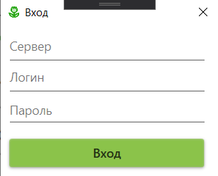

Рис. 2.1 – Стартовое окно

Данное окно предназначено для аутентификации в приложении, а также для подключения к серверу организации путем ввода соответствующего IP адреса.

Логин и пароль администраторских учетных записей предоставляется разработчиками системы.

В случае успешной аутентификации программа покажет соответствующее уведомление (рис. 2.2):

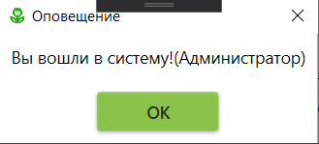

Рис. 2.2 – Оповещение о входе

В случае ошибок при аутентификации см. Приложение А.

## Роль «Работник»

После успешной аутентификации пользователь может приступить к работе с программой из главного окна (рис. 2.3).

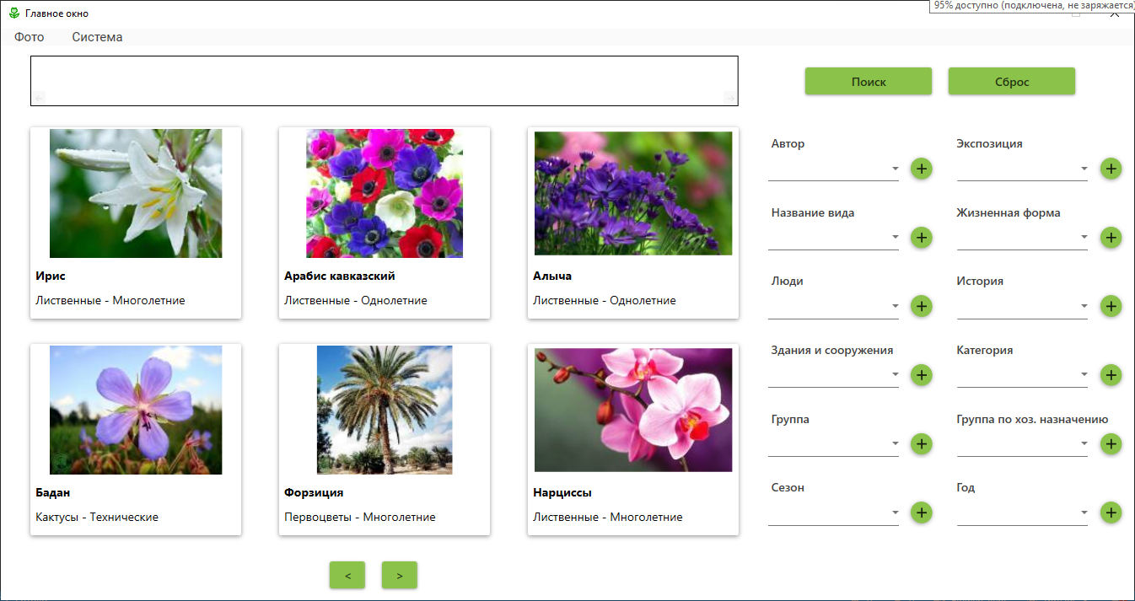

Рисунок 2.3 – Главная форма

В самом верху расположено контекстное меню с двумя пунктами (рис. 2.4). Пункт «Фото» отвечает за добавление фотографий в коллекцию. А пункт «Система» содержит подпункт для возврата к окну аутентификации.

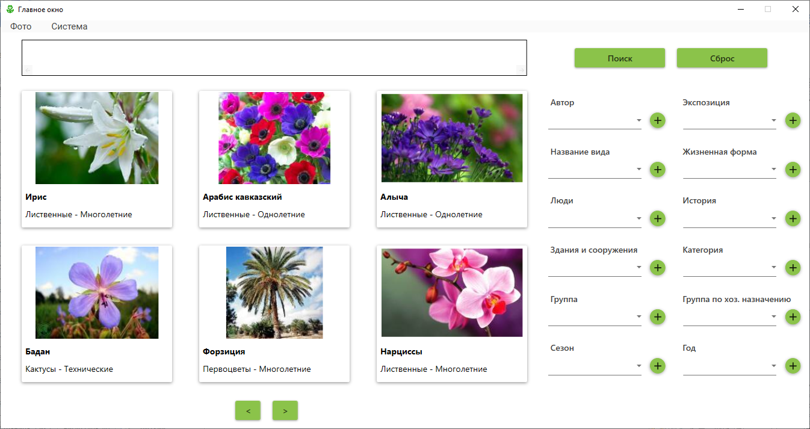

Рисунок 2.4 – Контекстное меню

Ниже расположены строка поиска и две кнопки (рис. 2.5). Строка может содержать теги или пункты категорий. Галерея формируется по выбранным тегам. Кнопка «Поиск» предназначена для запуска процесса фильтрации по заданным категориям из строки поиска. Кнопка «Сброс» строку с фильтрами и запускает процесс поиска без них.



Рисунок 2.5 – Поиск и фильтры

Далее представлена галерея изображений, состоящая из шести карточек. На каждой карточке расположена фотография, название вида, группа и группа по хоз. назначению. Что бы посмотреть более подробную информацию или отредактировать карточку, следует нажать на нее левой кнопкой мыши. При нажатии на карточку откроется окно, содержащее информацию по всем категориям метаданных, принадлежащую выбранной фотографии (рис 2.6):

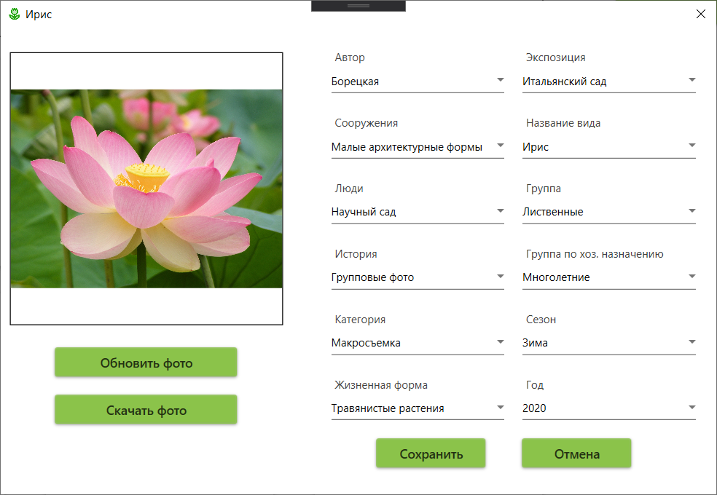

Рис.2.6 – Просмотр карточки

При помощи интерфейса данного окна можно отредактировать описание фотографии, изменить изображение и скачать изображение на ПК.

В случае необходимости изменения элемента одной или нескольких категорий на другой, следует выбрать соответствующий выпадающий список, выбрать необходимый элемент и нажать кнопку «Сохранить». Данные будут перезаписаны, о чем пользователь получит соответствующее уведомление (рис 2.7):

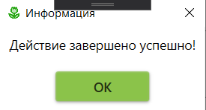

Рис. 2.7 – Уведомление об успешности произведенной операции

Кнопка «Обновить фото» вызывает стандартное средство Windows для выбора файлов изображений, а затем загружает выбранное пользователем изображение в режиме предварительного просмотра. Замена изображения в хранилище произойдет только после нажатия на кнопку «Сохранить».

Кнопка «Скачать фото» вызывает стандартное средство Windows для сохранения файла, при помощи которого пользователь может скачать интересующее его изображение.

Кнопка «Отмена» закрывает окно без применения внесенных изменений.

Переключение между страницами галереи происходит при помощи двух кнопок, находящихся под ней.



Рисунок 2.8 – Галерея

В правой области главного окна 12 выпадающих списков категорий (рис. 2.9). Каждый список содержит набор данных внесенных администратором. Возле каждого списка есть кнопка со знаком «+». Она добавляет выбранный в выпадающем списке элемент категории в строку поиска. Данная панель служит для заполнения строки поиска одним или несколькими элементами одной или нескольких категорий метаданных.



Рисунок 2.9 – Выпадающие списки категорий

## Роль «Администратор»

Основной функционал роли Администратор представлен пунктом меню «Администрирование» (рис. 2.10)

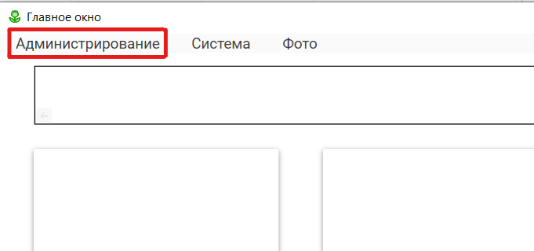

Рис. 2.10 – Пункт меню «Администрирование»

Далее, по нажатию на данный пункт меню пользователю будут предоставлены следующие возможности (рис. 2.11):

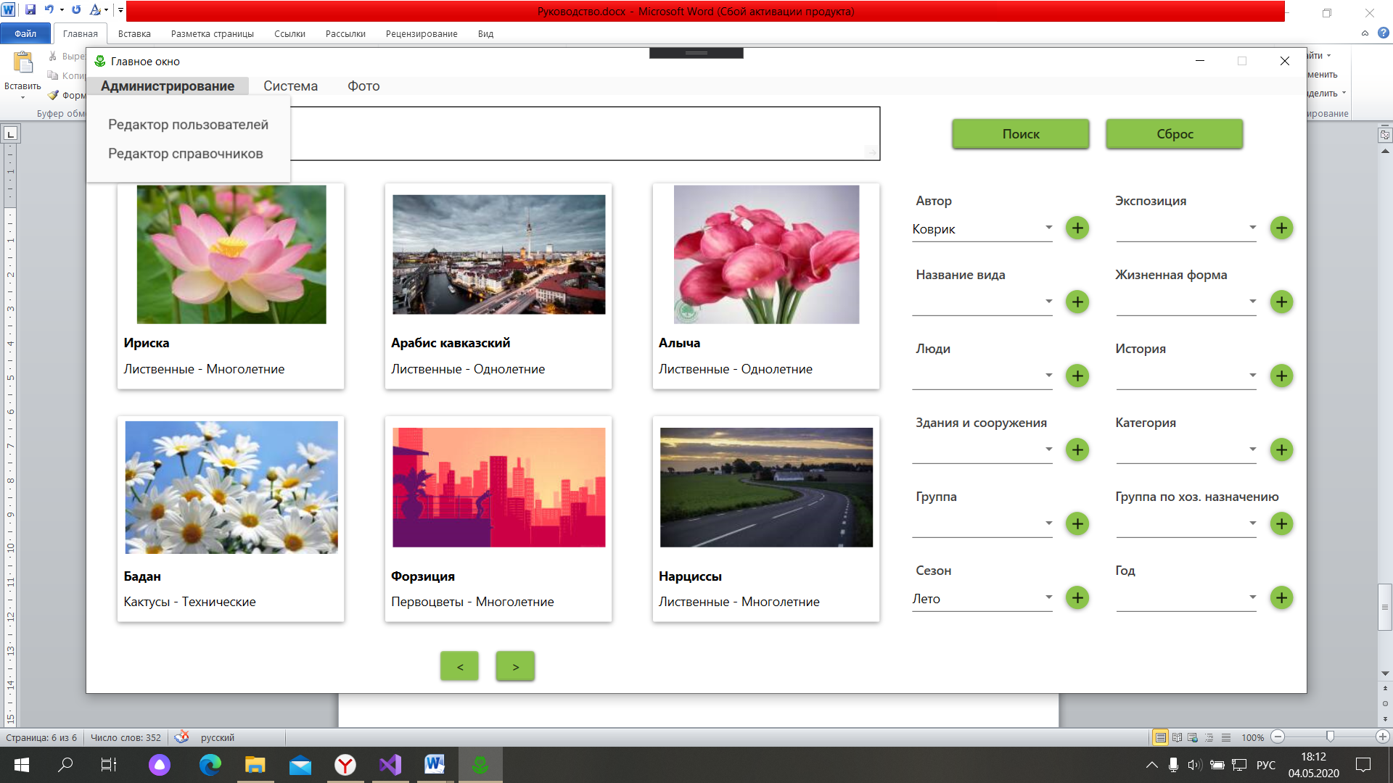

Рис. 2.11 – Подпункты меню «Администрирование»

В зависимости от своих нужд Администратор может выбрать:

1. Редактор пользователей
2. Редактор справочников

### Редактор пользователей

В случае необходимости изменения списка пользователей (добавления или удаления) Администратору необходимо выбрать соответствующий пункт меню «Редактор пользователей», который находится в меню «Администрирование».

Управление списком пользователей осуществляется при помощи следующего окна (рис. 2.12):

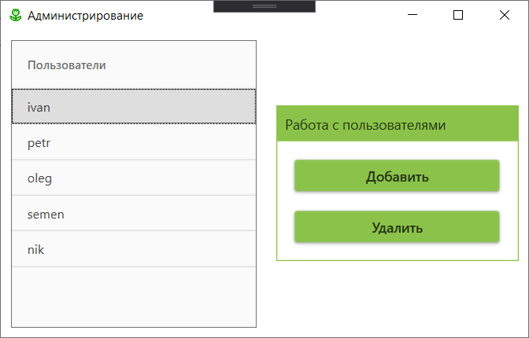

Рис. 2.12 – Список пользователей

Рабочая область данного окна состоит из двух частей:

- Слева – список работников (не путать со списком всех пользователей, включая администраторов), аккаунты для которых есть в программной системе

- Справа – кнопки управления «Добавить» и «Удалить»

Далее, Администратор может при помощи предоставленного интерфейса просмотреть список пользователей либо его изменить.

В случае необходимости **добавления** новой учетной записи для работника Администратор должен нажать на кнопку «Добавить». После этого ему будет предоставлен следующий интерфейс (рис. 2.13):

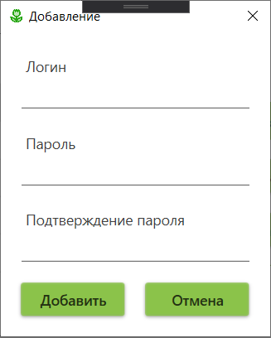

Рис. 2.13 – Добавление нового пользователя

Окно добавления состоит и следующих элементов:

1. Текстовое поле «Логин» - краткое имя пользователя в системе, например, фамилия (Примечание 1: Имена учетных записей пользователей не должны совпадать! Примечание 2: рекомендованная форма логина пользователя – одно слово латинскими буквами, нижним регистром)
2. Скрытое поле «Пароль» - пароль от учетной записи регистрируемого пользователя, который тот будет использовать при входе в систему (Примечание: пароль должен быть длиной не менее 6 символов и состоять из латинских букв и цифр).
3. Скрытое поле «Подтверждение пароля» - повторный ввод пароля для новой учетной записи.
4. Кнопка «Добавить» - вносит данные о пользователе в систему.
5. Кнопка «Отмена» - закрывает окно без сохранения данных о новой учетной записи.

Если все условия были соблюдены, программа порадует вас следующим оповещением (рис. 2.14)

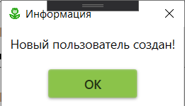

Рис. 2.14 – Оповещение об успешной регистрации

В случае ошибочных ситуаций при регистрации нового аккаунта см. Приложение А.

В случае необходимости **удаления** учетной записи пользователя Администратор должен следовать следующим шагам:

1. Выбрать учетную запись, которую необходимо удалить
2. Найти данную учетную запись в списке пользователей и нажать на нее левой кнопкой мыши (рис. 2.15)
3. Нажать на кнопку «Удалить» и подтвердить свой выбор (рис. 2.16).

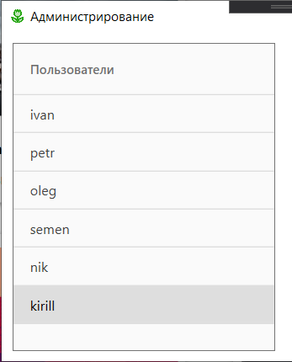

Рис. 2.15 – Подсвеченная запись о пользователе

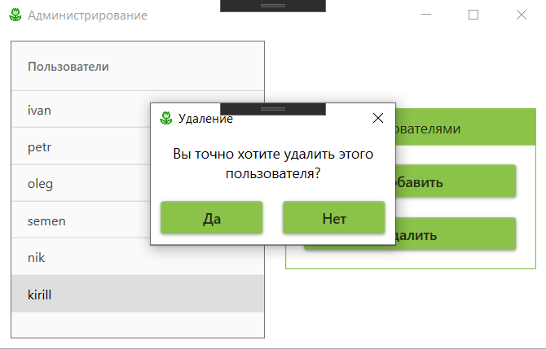

Рис. 2.16 – Подтверждение удаления

В случае, если все действия были выполнены правильно, программа покажет следующее уведомление (рис. 2.17):

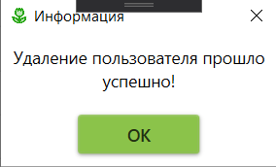

Рис. 2.17 – Уведомление об удалении

### Редактор справочников

Администраторским учетным записям, помимо редактирования списка пользователей предоставлено право добавления и изменения справочной информации, которая сопутствует добавляемым в систему изображениям.

В систему добавлены следующие справочные таблицы:

1. Автор
2. Экспозиция
3. Название вида
4. Жизненная форма
5. Группа
6. Группа по хозяйственному назначению
7. Люди
8. История
9. Здания и сооружения
10. Категория

В случае необходимости добавления или изменения того или иного элемента в данных справочниках Администратору необходимо выбрать соответствующий пункт меню «Редактор справочников», который находится в меню «Администрирование». После этого ему будет предоставлено следующее окно (рис. 2.18):

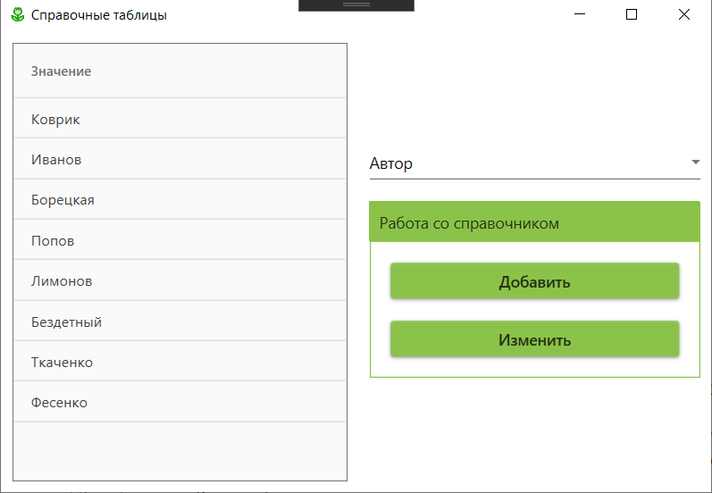

Рис. 2.18 – Редактор справочников

Рабочая область данного окна состоит из двух частей:

- Слева – список вариантов данных той или иной категории, которые УЖЕ присутствуют в системе.

- Справа – элементы управления «Добавить» и «Изменить», а также выпадающий список категорий справочных данных.

При помощи данного окна можно просмотреть элементы того или иного справочника, хранящиеся в базе данных. Переключение элемента выпадающего списка будет обновлять левую область данного окна и предоставлять данные по выбранному справочнику.

В случае необходимости **добавления** нового элемента справочника Администратору нужно выбрать необходимый справочник из выпадающего списка и нажать на кнопку «Добавить». После этого ему будет предоставлен следующий интерфейс (рис. 2.19):

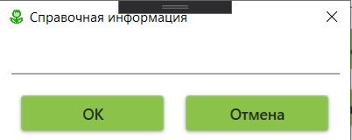

Рис. 2.19 – Интерфейс добавления новой записи справочника

После этого в текстовое поле Администратор должен ввести новое значение и нажать на кнопку «ОК». Кнопка «Отмена» закрывает окно без сохранения введенных в текстовое поле данных.

Также Администратору предоставлена возможность редактирования уже имеющихся записей в справочниках. (Примечание. Редактирование записи в справочнике приведет к изменению этого значения во всех связанных с данной записью элементах коллекции описаний фотографий). Чтобы отредактировать запись в справочнике Администратору необходимо выделить нужную запись левой кнопкой мыши (рис. 2.20) и нажать кнопку «Изменить».

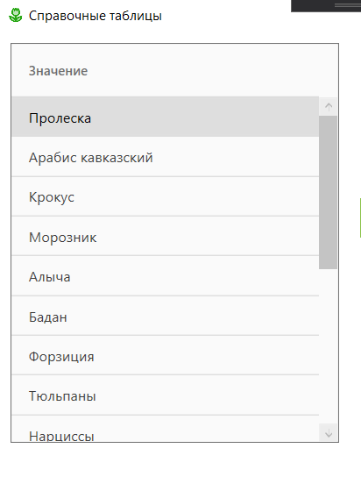

Рис. 2.20 – Выделенная запись

После нажатия кнопки «Изменить» пользователю будет предоставлено следующее окно (рис 2.21):

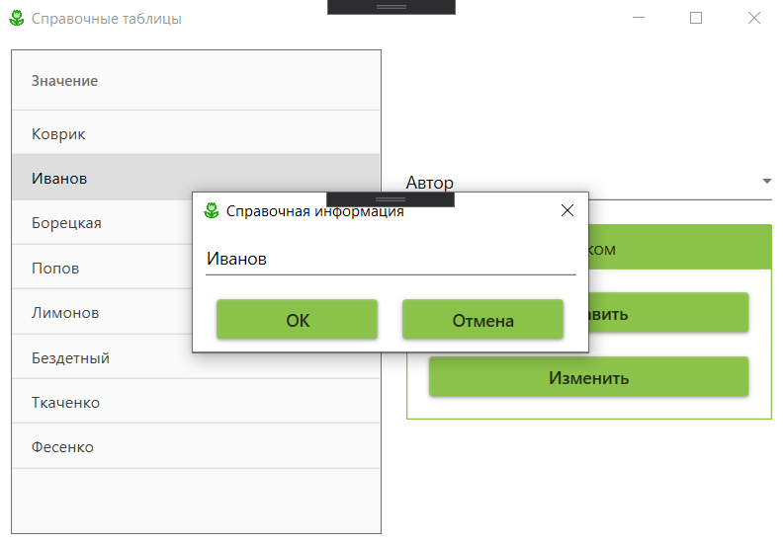

Рис. 2.21 – Форма редактирования записи

Далее, после внесения необходимых изменений необходимо нажать на кнопку «ОК» и подтвердить изменения (рис. 2.22):

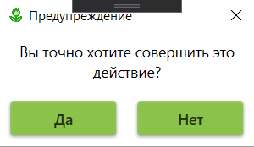

Рис. 2.22 – Подтверждение совершаемого действия

При нажатии на кнопку «Отмена» внесенные изменения не будут сохранены и окно будет закрыто.

## Роль «Супер Администратор»

В дополнение к возможностям, имеющимся у Администратора, Супер Администратору предоставляется право изменения пути к папке, которая хранит изображения, а также право добавления и удаления администраторских учетных записей.

Окно «Редактор пользователей» для Супер Администратора выглядит следующим образом (рис. 2.23):

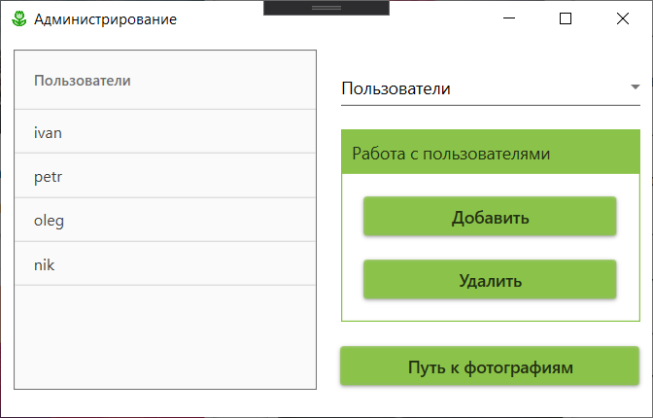

Рис. 2.23 – Редактор пользователей

В дополнение к функционалу уже знакомой формы здесь присутствует выпадающий список категорий пользователей, состоящий из элементов «Пользователи» и «Администраторы». Работа с обеими категориями пользователей при необходимости удаления происходит одинаково:

1. Выбирается категория пользователей
2. Выбирается учетная запись, которую необходимо удалить (щелчок левой кнопкой мыши по соответствующей строке)
3. Нажимается кнопка «Удалить» и подтверждается удаление.

Создание учетной записи от имени Супер Администратора выглядит следующим образом (рис 2.24):

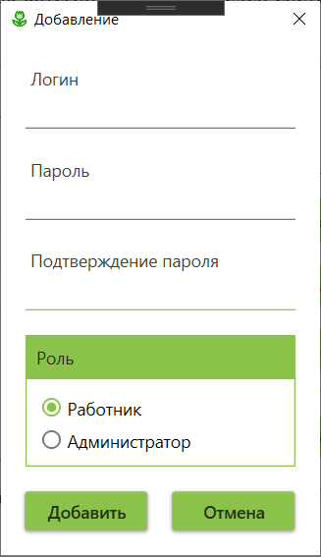

Рис. 2.24 – Создание новой учетной записи

В дополнение к текстовым полям «Логин», «Пароль» и «Подтверждение пароля» в данном окне присутствует дополнительный переключатель «Роль».

При создании новой учетной записи переключатель нужно установить в необходимое положение.

Окно изменения пути к папке с фотографиями имеет такой вид (рис. 2.25):

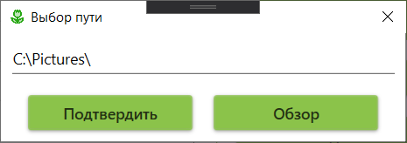

Рис. 2.25 – Выбор пути к фотографиям

Внимание! Изменение пути к папке приведет к тому, что система будет искать имена изображений там, где ей было указано. Обращайтесь с этой функцией осторожно.

Выбор папки можно осуществить при помощи стандартного меню Windows «Обзор» или прописать путь к ней вручную в текстовом поле. Путь будет изменен только после нажатия на кнопку «Подтвердить».

# ОПИСАНИЕ ОТДЕЛЬНЫХ ФУНКЦИОНАЛЬНЫХ ВОЗМОЖНОСТЕЙ СИСТЕМЫ

## Добавление новой фотографии в систему

Основная функциональная возможность данной системы – возможность добавления новых фотографий и описаний для них. За эту возможность отвечает пункт меню «Фото» рис. 3.1:

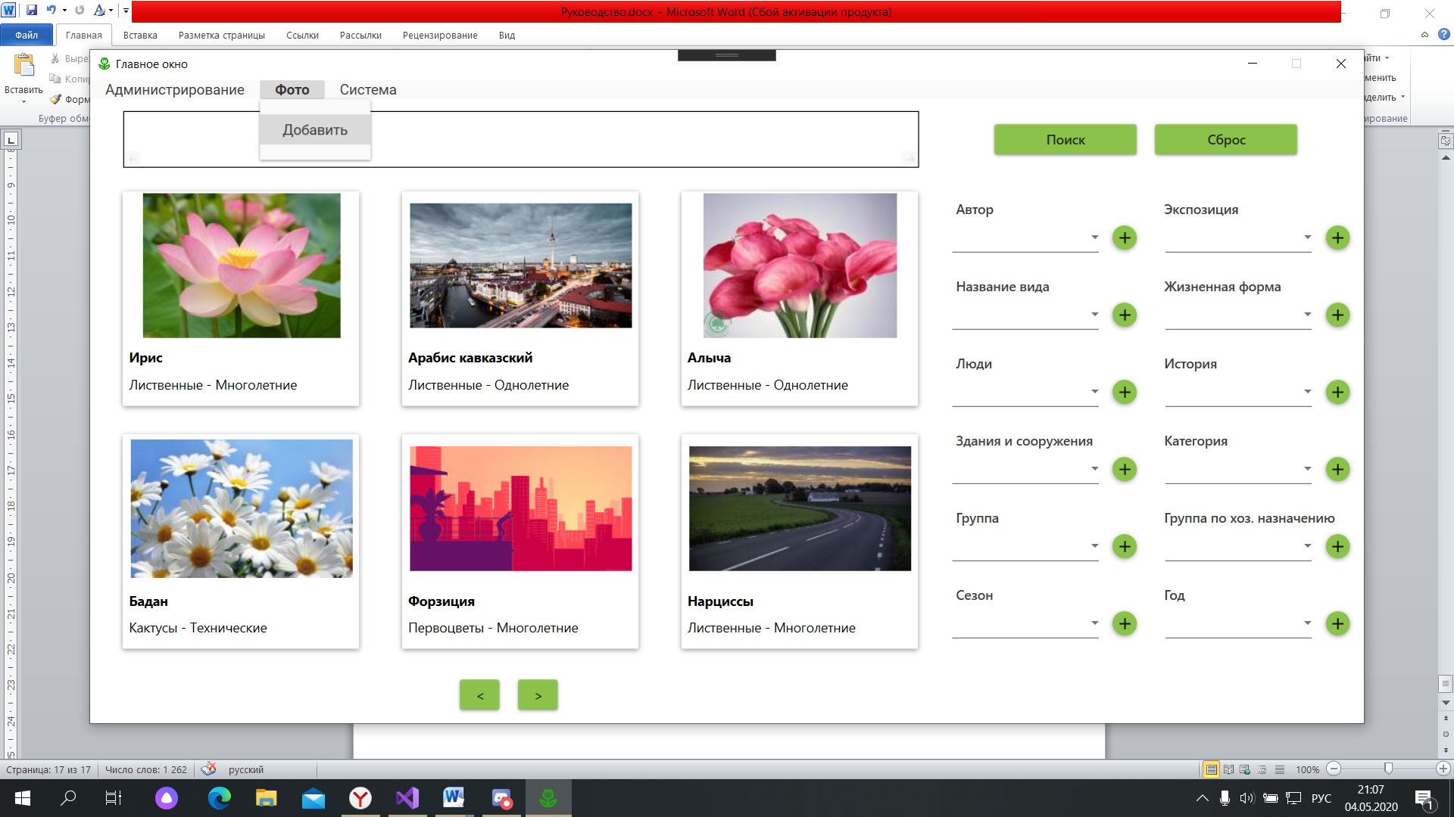

Рис. 3.1 – Меню добавления новой фотографии

При выборе данного пункта меню пользователю предоставляется для работы следующий интерфейс (рис. 3.2):

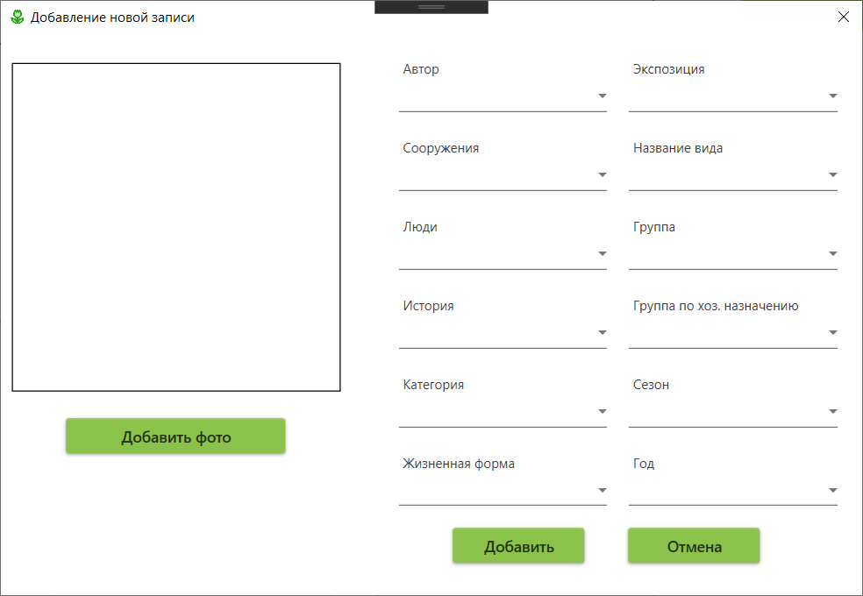

Рис. 3.2 – Добавление новой записи

В правой части окна располагаются 12 выпадающих списков, которые соответствуют указанным категориям метаданных, сопровождающих каждое изображение. Все списки заполнены значениями, которые добавлены в базу данных на момент открытия данного окна.

В левой части окна расположен элемент для предпросмотра добавляемого в систему изображения и кнопка «Добавить». Нажатие на данную кнопку открывает стандартной меню выбора файла системы Windows (рис. 3.3):

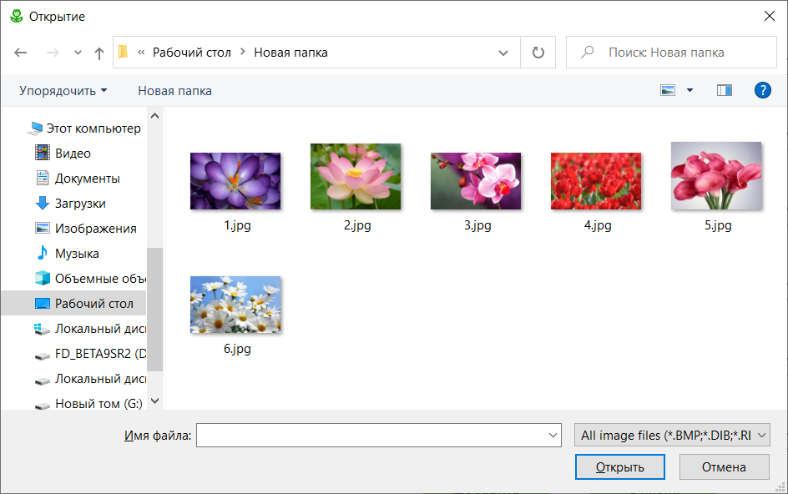

Рис. 3.3 – Поиск необходимого изображения

После подтверждения выбора кнопкой «Открыть» в окне клиента будет представлена миниатюра выбранного изображения.

Перед загрузкой фотография проходит процедуру оптимизации, в частности, она конвертируется в формат Progressive JPEG с качеством 95%. Также слева-внизу появляется водяной знак организации (рис. 3.4):

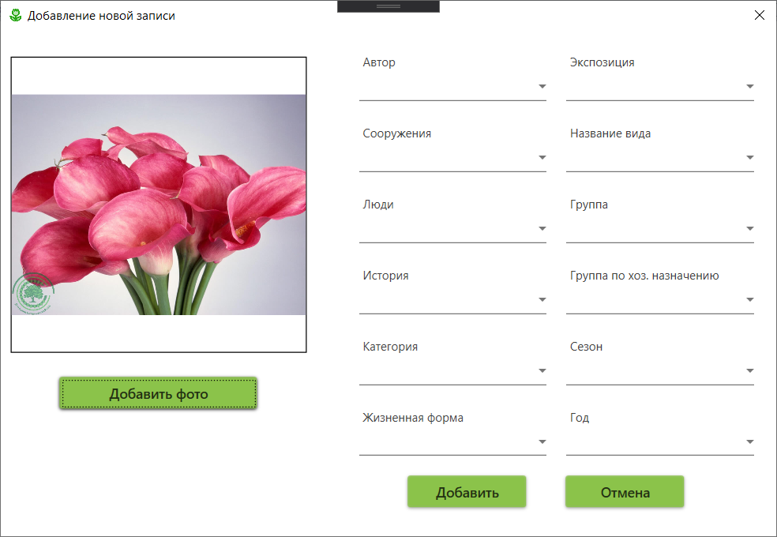

Рис. 3.4 – Предварительный просмотр изображения

Добавление записи о фотографии не может быть произведено без заполнения метаданных и выбора соответствующего ей изображения. Во ВСЕХ выпадающих списках должны быть выбраны соответствующие изображению данные.

Добавление записи в систему производится кнопкой «Добавить». Если все данные заполнены верно пользователь получит уведомление об успешности произведенной операции и фотография будет добавлена в галерею.

В случае ошибочных ситуаций см. Приложение А.

## Поиск и фильтрация

Представленная система обладает возможностью поиска и фильтрации изображений, добавленных при помощи данного клиентского приложения.

Функционально данная возможность предоставляется на главном окне приложения (рис 3.5)



Рис. 3.5 – Элементы для поиска и фильтрации

Поиск осуществляется при помощи 12 выпадающих списков в правой части главного окна. Механизм работы данной возможности следующий:

1. При помощи выпадающего списка представляющего одну из имеющихся в системе категорий метаданных выбирается то или иное значение этой категории
2. Производится нажатие на кнопку со знаком «+» и выбранное значение добавляется в строку поиска, однако не является примененным (окрашен в серый цвет) (рис 3.6)
3. После выбора всех необходимых значений категорий производится нажатие на кнопку «Поиск» и галерея обновляется в соответствии с выбранными фильтрами (рис 3.7)

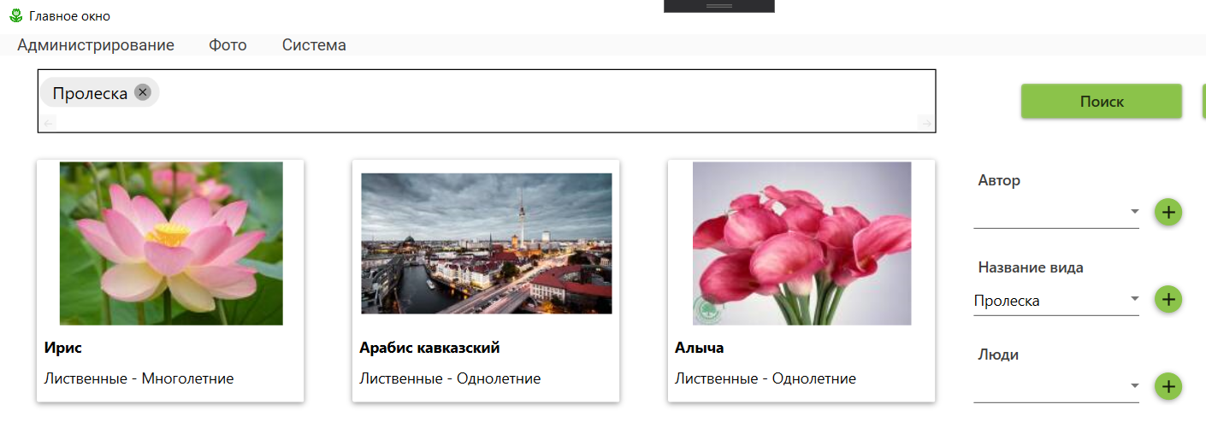

Рис. 3.6 – строка поиска с добавленным в нее фильтром по названию вида

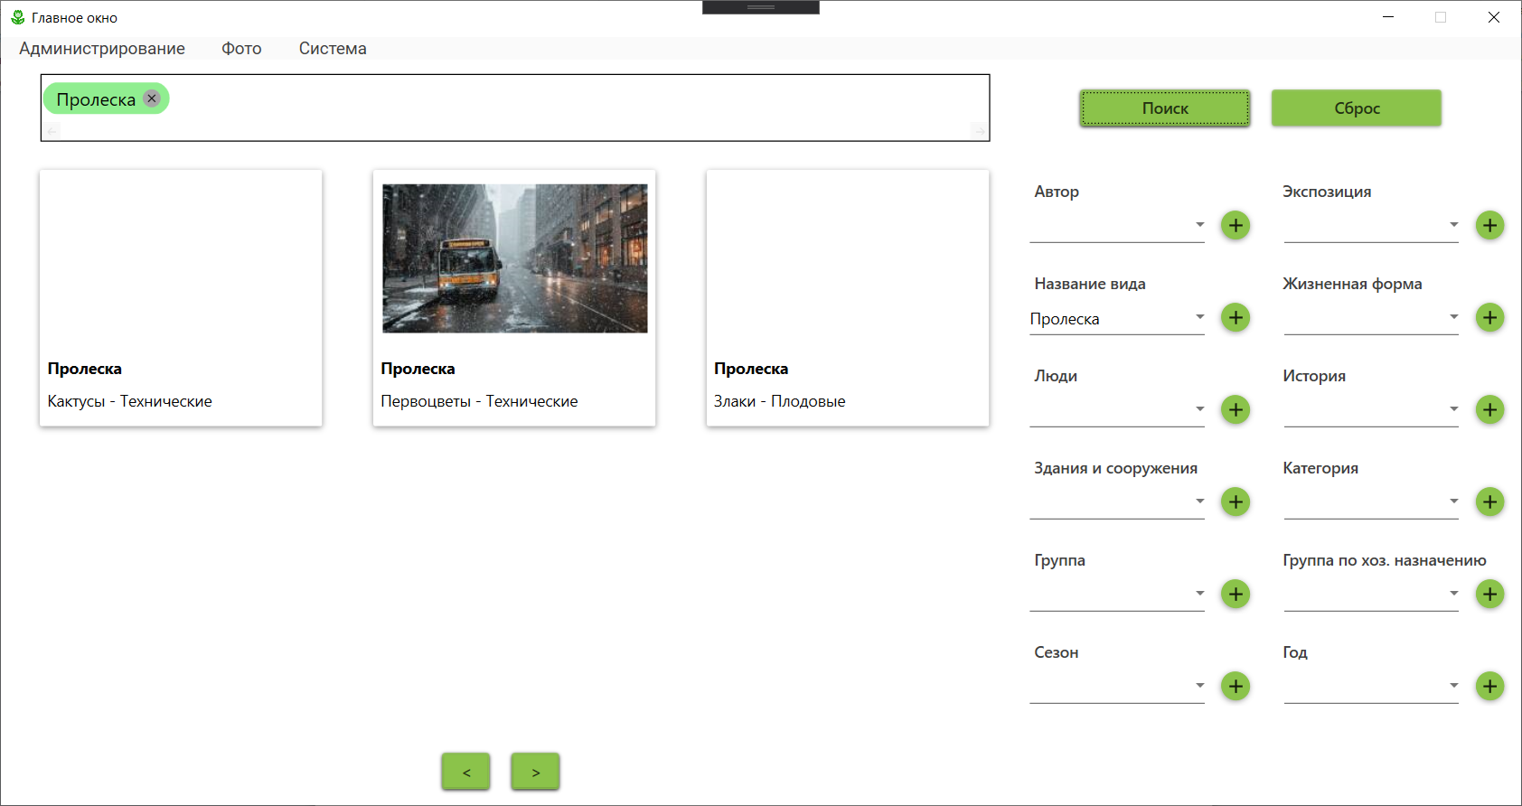

Рис. 3.7 – Результаты поиска по примененным фильтрам

Примечание. Фильтр считается примененным только после нажатия на кнопку «Поиск» (окрашивается в зеленый цвет).

Система поддерживает также поиск по нескольким значениям одной категории (рис 3.8):

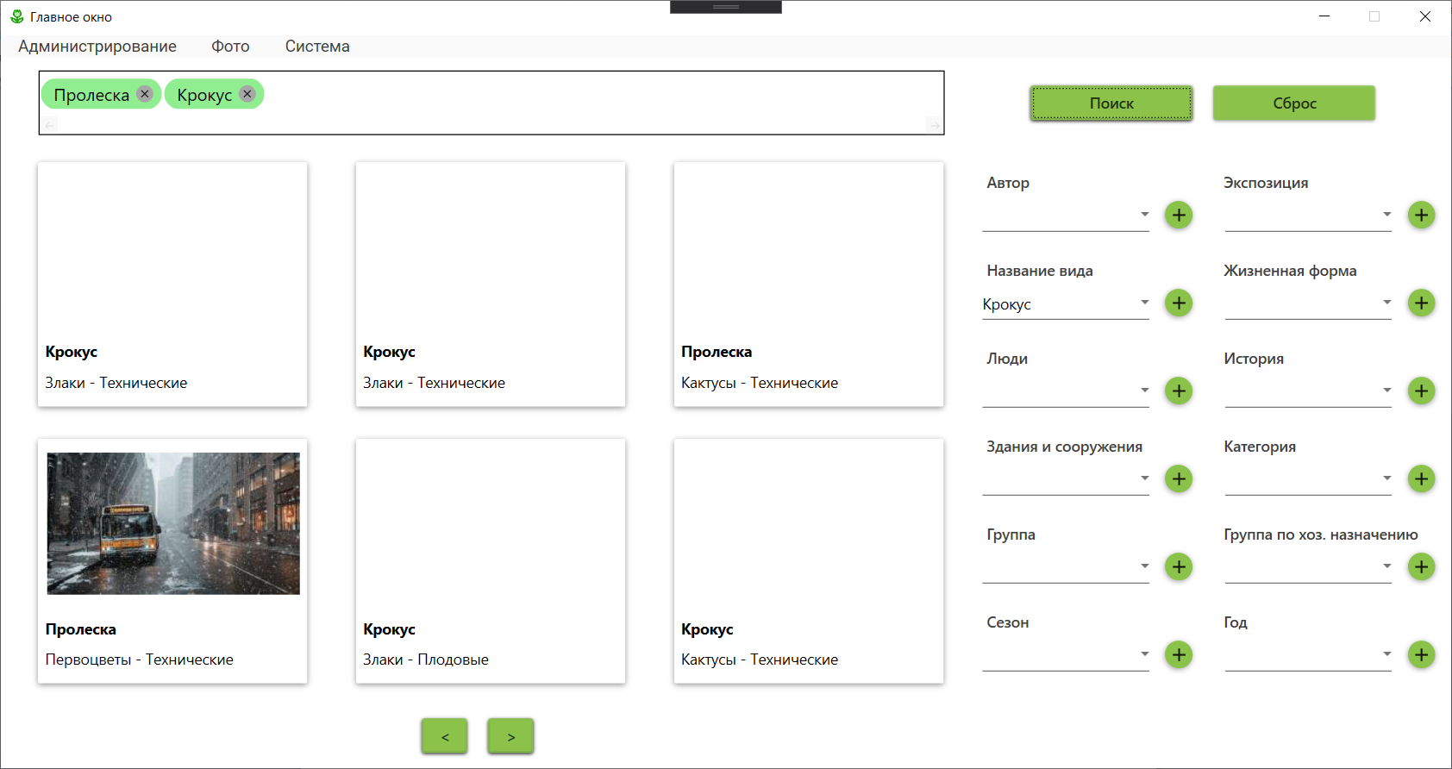

Рис. 3.8 – Поиск по фильтрам «пролеска» и «крокус»

# Приложение А – Ошибочные ситуации

В данном приложении представлены возможные ошибочные ситуации, возникающие во время работы программы.

Ошибка, представленная на рис. А.1 появляется в случае попытки подключения к несуществующему серверу. Уточните адрес сервера у вашего системного администратора.

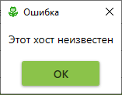

Рисунок А.1 – Ошибка неправильно указанного адреса сервера

При неправильно введённом логине или пароле последует окно, представленное на рис. А.2. Старайтесь запомнить или записать выданные вам данные. Если вы окончательно не помните их, то обратитесь к системному администратору для получения новых учётных данных.

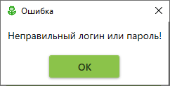

Рисунок А.2 – Ошибка при незаполненных данных

Работая с программой можно встретить уведомление, представленное на рис А.3. Будьте внимательны, перед совершением действия проверяйте, заполнены ли все поля.

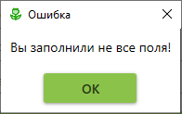

Рисунок А.3 – Ошибка при незаполненных данных

При попытке добавления пользователя с именем, которое уже существует в системе, появится ошибка, описанная на рис. А.4. Следует выбрать другое имя для пользователя.

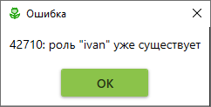

Рисунок А.4 – Добавление существующего пользователя

Также длина пароля для создаваемой учётной записи должна содержать минимум 6 символов. При невыполнении данного условия пользователь будет уведомлен всплывающим окном, показанным на рис. А.5

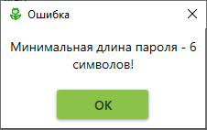

Рисунок А.5 – Ошибка связанная с длиной пароля

При попытке добавления или редактирования карточки из галереи возможна ситуация, когда фотография не была выбрана. Программа уведомит пользователя об этом, как на рис. А.6. Перед тем как сохранять и привязывать метаданные, нужно загрузить изображение.

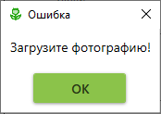

Рисунок А.6 – Фотография не загружена

Возможна ситуация, когда путь хранения фотографий не существует или был неправильно выбран. Окно уведомления представлено на рис. А.7. Тогда вы не сможете добавлять новые фотографии в галерею. Обратитесь к вашему администратору, чтобы он уточнил путь к хранилищу.

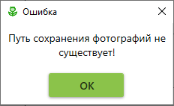

Рисунок А.7 – Отсутствие пути хранения фотографий